План работы детского объединения ВПК «ЗаЩИТник»
Дата: 15.11.2021 года
Время по расписанию: Понедельник: 16.10-16.50; 17.00-17.40
Тема занятия | «Организация и несение караульной службы» (2 часа)
Содержание занятия: | Задание:  1. Изучить информацию предоставленную в картинках;  2. Знать что такое караул?;  3. Знать этапы подготовки караула;  4. Пройти опрос https://vk.com/poll-78357393_655740324
По данной дисциплине мы продолжаем изучать:
1. Что такое караул?
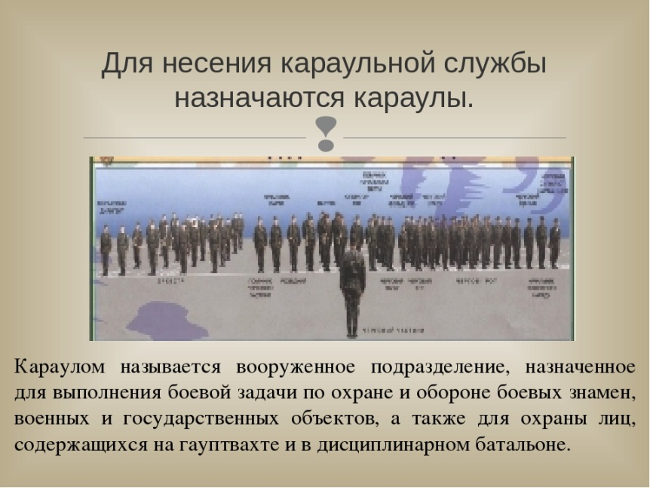
2. Устав гарнизонной и караульной служб
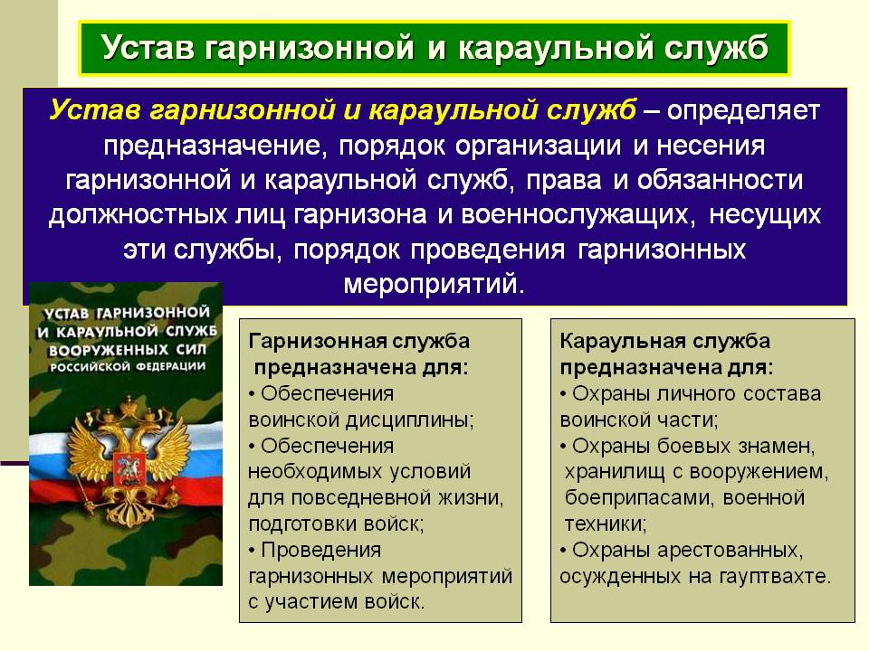
3. Для чего предназначена караульная служба
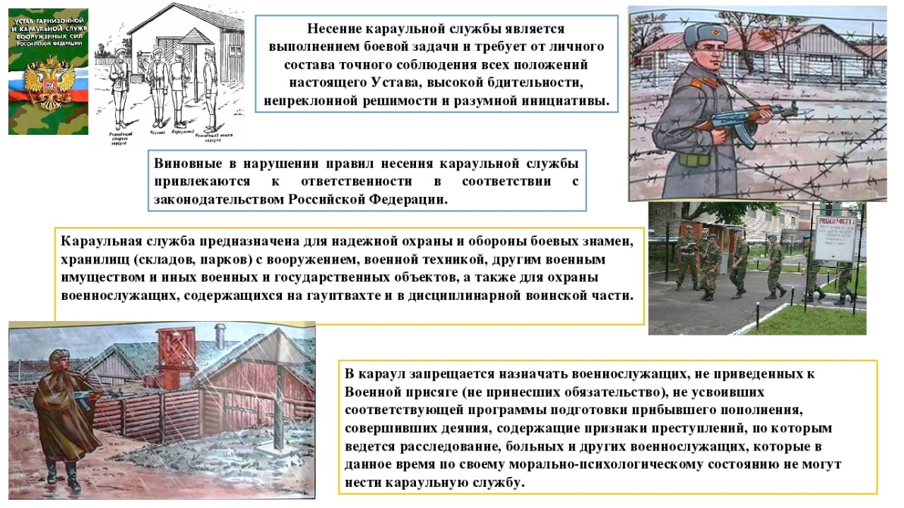
4. Подготовка караула
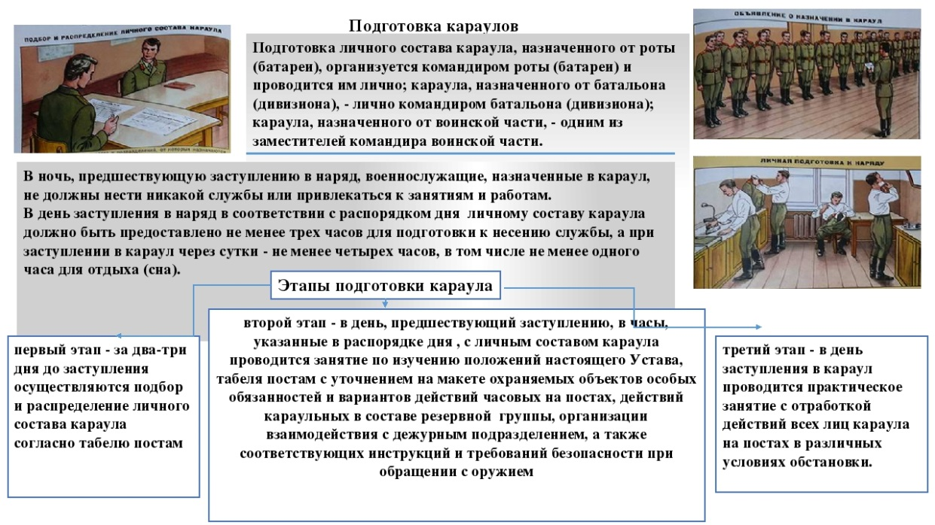
5.Состав караула
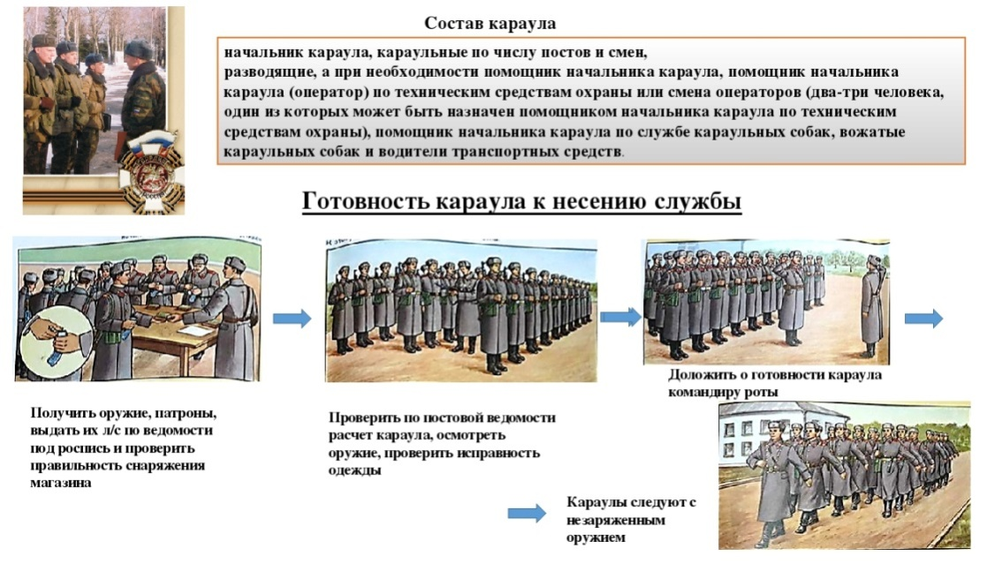
6. Порядок применения оружия часовым
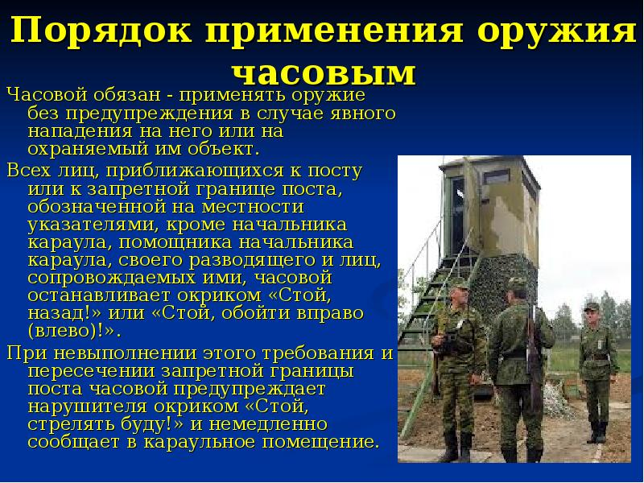
7. Положения оружия у часового на посту
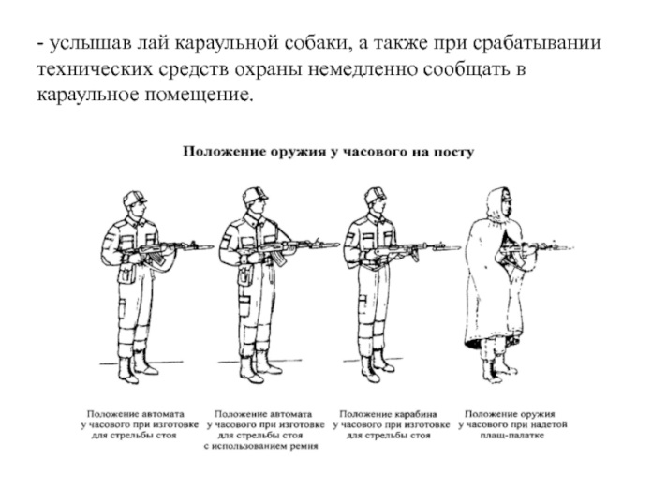
Инструменты для использования:
Ноутбук или телефон
Практическая работа:  (образец) | Практические знания: Пройти опрос https://vk.com/poll-78357393_655740324
Форма обратной связи | Результаты опроса

